PRACOVNÍ LIST
Název SŠ: | SOU Uherský Brod
Autor: | Mgr. Tomáš Rachůnek
Název prezentace (DUMu): | Povrch a objem koule – slovní úlohy - pracovní list
Tematická oblast: | Povrchy a objemy těles
Ročník: | 1.
Číslo projektu: | CZ.1.07/1.5.00/34.0369
Datum vzniku: | Duben 2013

ANOTACE:
- Záměrem této sady výukových materiálů s názvem Povrchy a objemy těles je seznámit žáky se základními geometrickými tělesy a jejich vlastnostmi. Sada je vhodná pro přímou výuku i k samostudiu.
- Jednotlivé DUMy jsou určeny pro žáky 1. ročníku nástavbového studia oboru Podnikání.
- Tento pracovní sešit je zaměřen na slovní úlohy o povrchu a objemu koule
- Tento pracovní list navazuje na předešlé prezentace.

Cílová skupina: 17-19 let
Stupeň a typ vzdělání: Matematika, 1. ročník nástavbového studia oboru Podnikání.

PRACOVNÍ LIST – Povrch a objem koule – slovní úlohy

- Tři tenisové míčky jsou uloženy v pouzdře tak, že se dotýkají navzájem a zároveň i stěn pouzdra. Jaký je poměr objemu všech tří míčků a objemu pouzdra?

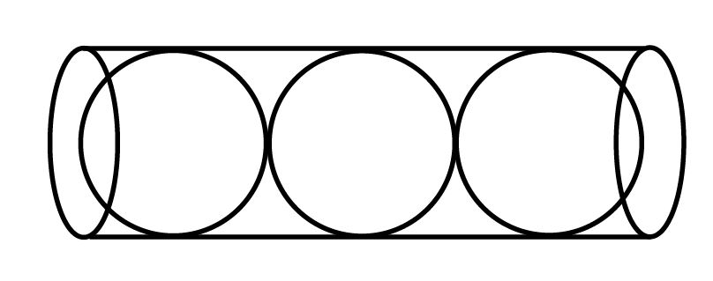

- Železná koule má hmotnost $30 kg$ a hustotu $7,6 g/{cm^{3}}$. Určete její objem a průměr.

- Meruňkový knedlík je koule o průměru $9 cm$ a meruňka uvnitř je koule o průměru $5 cm$. Kolik litrů těsta je potřeba na výrobu 15 knedlíků?

- Země je koule s poloměrem $6 378 km$. Kolik km² zaujímá pevnina, jestliže moře a oceány zabírají 75% zemského povrchu?

- Kolik stojí pochromování koule o průměru $20 cm$, zaplatíme-li za $1$ dm² pochromování 65 Kč?

- Kolik plechu je potřeba na pokrytí kopule tvaru polokoule o průměru $14 m$, jestliže na odpad a záhyby počítáme 15 % materiálu.

- Stěna duté čokoládové koule má tloušťku přibližně $3 mm$, vnější průměr koule je $48 mm$. Kolik gramů čokolády sníme, jestliže víme, že hustota čokolády je $1,15 g/{{cm}^{3}}$ a celkem jich sníme sedm?

- Určete hmotnost duté hliníkové koule, je-li její vnitřní průměr $7 cm$, tloušťka stěn $6 mm$ a hustota hliníku je $2,700 g/{{cm}^{3}}$.

- Tři koule o poloměrech $r_{1}=5 cm, r_{2}=7 cm a r_{3}=10 cm$ je potřeba roztavit a slít do jedné koule. Jaký poloměr bude mít nová koule?

- Vodojem tvaru koule má objem $282 hl$. Vypočítejte spotřebu materiálu na jeho výrobu, počítáme- li 12% na spoje a odpad.

- Vypočítejte hmotnost věštecké křišťálové koule o průměru $12 cm$, je-li hustota křišťálu $2,65 g/{{cm}^{3}}$.

- Cukrář prodává kopečky zmrzliny tvaru polokoule o průměru $5 cm$. Vypočtěte objem 1 porce.

- Jakou hmotnost má planeta Země, jestliže průměrné hustota je $5 520 {kg}/{m^{3}}$? Poloměr Země je $6 378 km$.

- Činka se skládá ze dvou koulí a spojovací tyče délky 60 cm s průměrem 33 mm. Průměr koulí je 17,8 cm. Vypočítejte hmotnost činky, je-li hustota materiálu $7,8 g/{{cm}^{3}}$.
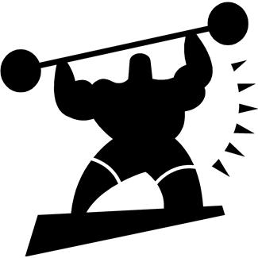

- Nádoba tvaru válce, která má poloměr 15 mm, je částečně naplněna vodou. Ponořili jsme do vody kouli s poloměrem 9 mm. O kolik mm stoupla voda?

Výsledky:

- $2 :3$
- $V=3 947 {cm}^{3}, d=19,6 cm$
- 4,7 litrů
- $S=127 731 695 {km}^{2}$
- $816,4 Kč$
- $354 m^{2}$
- $111 g$
- $235 g$
- $r=11,37 cm$
- $50,16 m^{2}$
- $2,4 kg$
- $32,72 {cm}^{2}$
- $6∙{10}^{24 }kg$
- $50 kg$
- $4,32 mm$

Zdroje:
[1] BĚLOUN, František a Libuše KUBIČÍKOVÁ. Sbírka úloh z matematiky pro základní školu: výrazy, rovnice, nerovnice a jejich soustavy: sbírka úloh k opakování a procvičování učiva matematiky střední školy. 8. vyd. Praha: Prometheus, 2003, 361 s. Učebnice pro základní školy (Prometheus). ISBN 80-719-6104-3.

Zdroje obrázků:
[1] databáze clipartů z programu Microsoft Word 2010: www.office.microsoft.com

